หน่วยการเรียนรู้ที่ 1

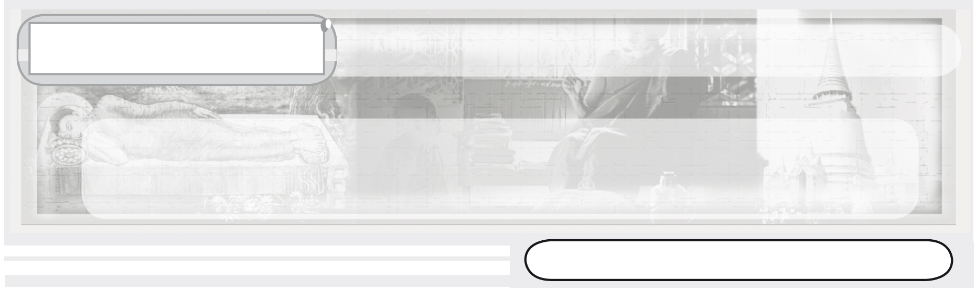
ชั้นประถมศึกษาปีที่ 3 เวลา 1 ชั่วโมง

แผนการจัดการเรียนรู้ที่ 2 สรุปพุทธประวัติ การบำเพ็ญเพียร การผจญมาร
การตรัสรู้

ความสำคัญของพระพุทธศาสนาและพุทธประวัติ

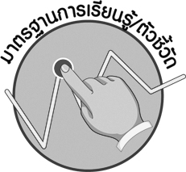

มาตรฐานการเรียนรู้/ตัวชี้วัด

มาตรฐานการเรียนรู้
ส 1.1 รู้และเข้าใจประวัติ ความสำคัญ ศาสดา หลักธรรมของพระพุทธศาสนาหรือศาสนาที่ตนนับถือและศาสนาอื่น มีศรัทธาที่ถูกต้อง ยึดมั่น และปฏิบัติตามหลักธรรมเพื่ออยู่ร่วมกันอย่างสันติสุข
ตัวชี้วัด
ส 1.1 ป.3/2 สรุปพุทธประวัติตั้งแต่การบำเพ็ญเพียรจนถึงปรินิพพาน หรือประวัติของศาสดาที่ตนนับถือตามที่กำหนด

จุดประสงค์การเรียนรู้สู่ตัวชี้วัด

1. อธิบายประวัติของพระพุทธเจ้า ตั้งแต่การประสูติจนถึงการตรัสรู้ (K)
2. นำแนวทางจากพุทธประวัติมาใช้ปฏิบัติตน (P)
3. เห็นคุณค่าและประโยชน์การศึกษาพุทธประวัติ (A)


สาระสำคัญ

พุทธประวัติเป็นการศึกษาประวัติของพระพุทธเจ้าในช่วงเวลาต่าง ๆ ตั้งแต่ประสูติ
การบำเพ็ญเพียร การผจญมาร และการตรัสรู้

สาระการเรียนรู้

สรุปพุทธประวัติ-การตรัสรู้


คุณลักษณะอันพึงประสงค์
ใฝ่เรียนรู้
ตัวชี้วัดที่ 4.1 ตั้งใจ เพียรพยายามในการเรียนและเข้าร่วมกิจกรรมการเรียนรู้

สมรรถนะสำคัญของผู้เรียน
ความสามารถในการคิด



ชิ้นงานหรือภาระงาน (หลักฐาน ร่องรอยแสดงความรู้)
•
แผนภาพพุทธประวัติ

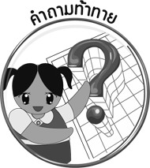
คำถามท้าทาย
•
นักเรียนนำข้อคิดจากพุทธประวัติมาปฏิบัติตนให้ประสบความสำเร็จทางการศึกษาได้อย่างไร

การจัดกิจกรรมการเรียนรู้

1. ครูให้นักเรียนดูภาพการเวียนเทียนของพุทธศาสนิกชนในวันสำคัญของพระพุทธศาสนา จากนั้นให้นักเรียนร่วมกันสนทนา โดยครูใช้คำถาม ดังนี้
•
คนในภาพกำลังทำอะไร (เวียนเทียนรอบโบสถ์)
•
นักเรียนเคยปฏิบัติเหมือนคนในภาพหรือไม่ (ตัวอย่างคำตอบ เคย)
•
กิจกรรมดังกล่าว จัดขึ้นในวันใดบ้าง (วันวิสาขบูชา วันอาสาฬหบูชา วันมาฆบูชา
วันอัฏฐมีบูชา)
2. ครูอธิบายให้นักเรียนฟังว่า วันวิสาขบูชา วันอาสาฬหบูชา วันมาฆบูชา วันอัฏฐมีบูชา เป็นวันสำคัญทางพระพุทธศาสนาที่เกี่ยวข้องกับพระพุทธเจ้า การเวียนเทียนรอบโบสถ์ในวันสำคัญทางพระพุทธศาสนา จึงเป็นการระลึกถึงคุณของพระพุทธ พระธรรม และพระสงฆ์
3. ให้นักเรียนร่วมกันอ่านพุทธประวัติของพระพุทธเจ้าก่อนเสด็จออกผนวช จากนั้นให้นักเรียนร่วมกันสนทนา โดยครูใช้คำถาม ดังนี้
•
วันวิสาขบูชาเป็นวันสำคัญที่เกี่ยวข้องกับพระพุทธเจ้าอย่างไร (เป็นวันประสูติ ตรัสรู้ และปรินิพพานของพระพุทธเจ้า)
•
เพราะเหตุใดเจ้าชายสิทธัตถะจึงตัดสินพระทัยออกผนวช (เพื่อค้นหาหนทางในการดับทุกข์)
จากนั้นครูและนักเรียนร่วมกันสรุปประวัติของพระพุทธเจ้า ตั้งแต่การประสูติจนถึงการเสด็จออกผนวชเป็นแผนภาพลงบนกระดาน
ตัวอย่างแผนภาพ
ตรัสรู้เป็นพระพุทธเจ้า

6 ปี

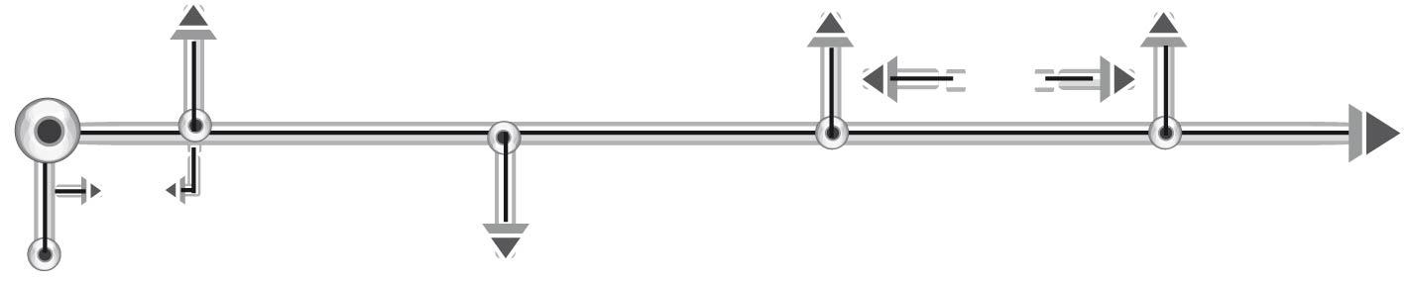
พระราชมารดาสวรรคต

พระชนมายุ 29 พรรษา

เสด็จออกผนวช

พระชนมายุ 35 พรรษา

7 วัน

พระชนมายุ 16 พรรษา
อภิเษกสมรสกับพระนางยโสธรา
ประสูติเมื่อวันเพ็ญ
15 ค่ำ เดือน 6

4. ให้นักเรียนร่วมกันอ่านพุทธประวัติของพระพุทธเจ้า ระหว่างการบำเพ็ญเพียรและ ผจญมาร จากนั้นให้นักเรียนร่วมกันสนทนา โดยครูใช้คำถาม ดังนี้
•
หลังจากเจ้าชายสิทธัตถะทรงผนวชแล้ว ทรงบำเพ็ญเพียรด้วยการใดบ้าง
•
(ทรงบำเพ็ญทุกรกิริยา เมื่อเห็นว่าไม่ใช่หนทางดับทุกข์ได้ จึงเปลี่ยนมาบำเพ็ญเพียรทางจิตโดยยึดหลักทางสายกลาง)
การบำเพ็ญทุกรกิริยาส่งผลต่อพระสิทธัตถะอย่างไร (พระวรกายซูบผอม
•
ไม่มีเรี่ยวแรง)
การบำเพ็ญเพียรด้วยวิธีการใดที่ทำให้พระสิทธัตถะตรัสรู้เป็นพระสัมมาสัมพุทธเจ้า (การบำเพ็ญเพียรทางจิตใจ โดยยึดหลักทางสายกลาง)
5. ให้นักเรียนร่วมกันอ่านพุทธประวัติของพระพุทธเจ้าเรื่อง การตรัสรู้ จากนั้นให้นักเรียนร่วมกันสนทนา โดยครูใช้คำถาม ดังนี้
พระพุทธเจ้าทรงตรัสรู้ธรรมใด (อริยสัจ 4)
•
6. ครูสรุปเกี่ยวกับหลักอริยสัจ 4 เป็นแผนภาพ พร้อมทั้งอธิบายให้นักเรียนฟัง ดังนี้
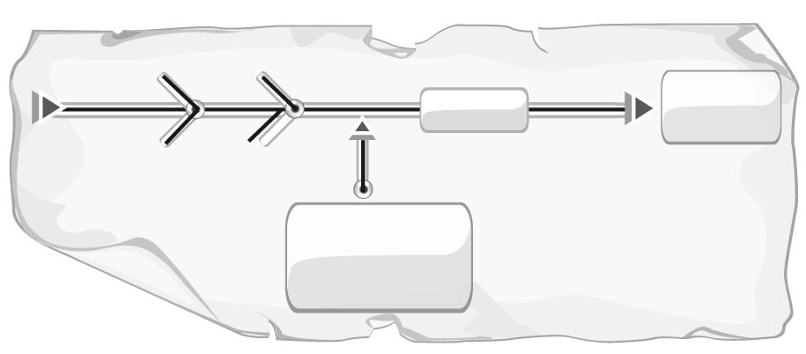
ตากแดด
ตากฝน
สาเหตุ
หายจาก
การเป็นไข้หวัด
ไข้หวัด
ร่างกายไม่แข็งแรง
พักผ่อน
ไม่เพียงพอ

- ไปหาหมอ
- รับประทานยา
- พักผ่อนให้เพียงพอ

ทุกข์ คือ การเจ็บป่วยเป็นไข้หวัด
สมุทัย คือ สาเหตุที่ทำให้เจ็บป่วย เช่น ตากแดด ตากฝน พักผ่อนไม่เพียงพอ ร่างกายไม่แข็งแรง
นิโรธ คือ การหายจากการเจ็บป่วยจากไข้หวัด
มรรค คือ การปฏิบัติตนเพื่อให้หายจากการเจ็บป่วย เช่น ไปหาหมอ รับประทานยา พักผ่อนให้เพียงพอ
7. ให้นักเรียนร่วมและครูกันสรุปความรู้ ดังนี้
• พุทธประวัติเป็นเรื่องราวความเป็นมาของพระพุทธเจ้า พระศาสดาผู้กำเนิดพระพุทธศาสนา ศึกษาเพื่อความรู้ความเข้าใจ และปฏิบัติตนได้ถูกต้องตามคำสั่งสอน
8. ให้นักเรียนร่วมกันแสดงความคิดเห็น โดยครูใช้คำถามท้าทาย ดังนี้
•
นักเรียนนำแนวข้อคิดจากพุทธประวัติมาปฏิบัติตนให้ประสบความสำเร็จทางการศึกษาได้อย่างไร

การจัดบรรยากาศเชิงบวก

การร่วมกันสรุปความรู้พุทธประวัติเป็นแผนภาพ


สื่อการเรียนรู้
•
ภาพกิจกรรมทางพระพุทธศาสนา

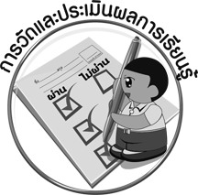
การวัดและประเมินผลการเรียนรู้

1. วิธีการวัดและประเมินผล
•
สังเกตพฤติกรรมของนักเรียนในการเข้าร่วมกิจกรรม
2. เครื่องมือ
•
แบบสังเกตพฤติกรรมการเข้าร่วมกิจกรรม
3. เกณฑ์การประเมิน
•
การประเมินพฤติกรรมการเข้าร่วมกิจกรรม
ผ่านตั้งแต่ 2 รายการถือว่า ผ่าน
ผ่าน 1 รายการถือว่า ไม่ผ่าน



ข้อเสนอแนะของผู้บริหารสถานศึกษา

______________________________________________________________________________
______________________________________________________________________________
______________________________________________________________________________
______________________________________________________________________________
______________________________________________________________________________
______________________________________________________________________________
______________________________________________________________________________
______________________________________________________________________________
______________________________________________________________________________
______________________________________________________________________________
______________________________________________________________________________
______________________________________________________________________________
______________________________________________________________________________
______________________________________________________________________________
______________________________________________________________________________
______________________________________________________________________________
______________________________________________________________________________
______________________________________________________________________________
______________________________________________________________________________
______________________________________________________________________________
______________________________________________________________________________
______________________________________________________________________________
______________________________________________________________________________
______________________________________________________________________________

ลงชื่อ_________________________ (ผู้บริหารสถานศึกษา)
(_________________________)
________/________/________

บันทึกหลังการสอน

ผลการจัดการเรียนการสอน

______________________________________________________________________________
______________________________________________________________________________
______________________________________________________________________________
______________________________________________________________________________
______________________________________________________________________________
______________________________________________________________________________

ปัญหา / อุปสรรค

______________________________________________________________________________
______________________________________________________________________________
______________________________________________________________________________
______________________________________________________________________________
______________________________________________________________________________
______________________________________________________________________________

แนวทางแก้ไข

______________________________________________________________________________
______________________________________________________________________________
______________________________________________________________________________
______________________________________________________________________________
______________________________________________________________________________
______________________________________________________________________________

ลงชื่อ_____________________________ (ผู้บันทึก)
(____________________________)
_________/__________/________

